賃貸物件（居住用） | 貸アパート
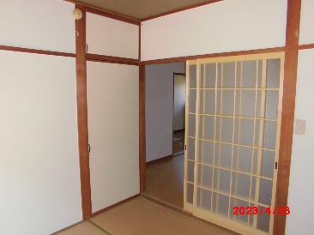  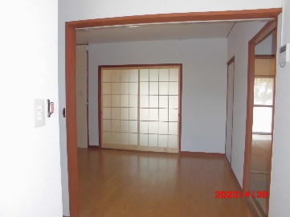  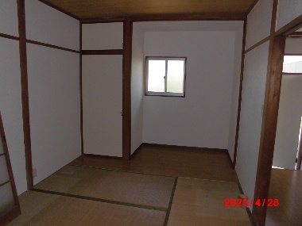  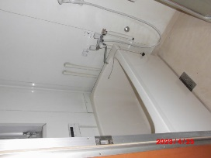  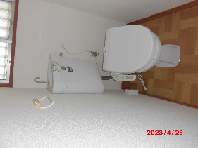  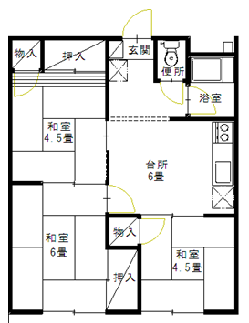  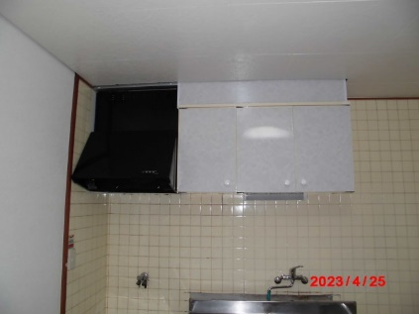  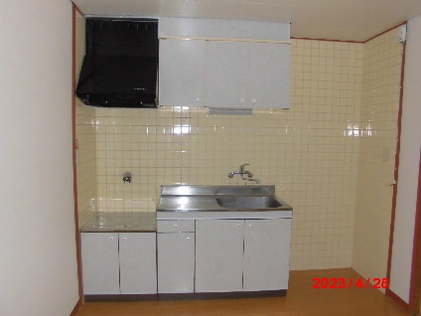  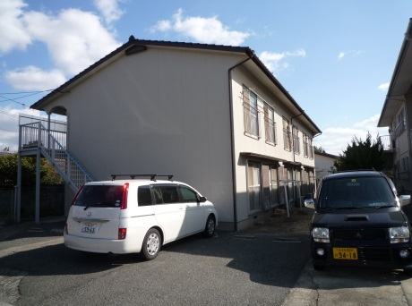  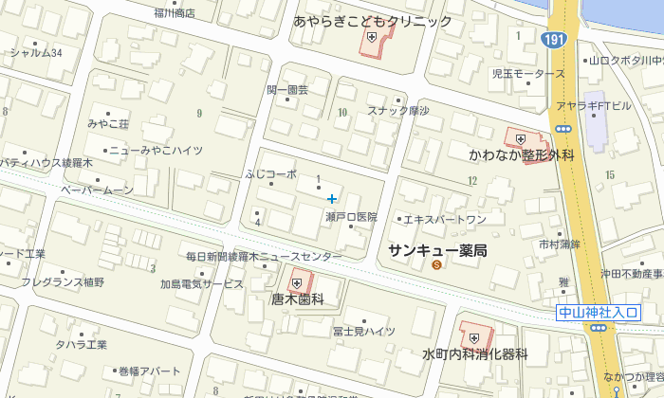  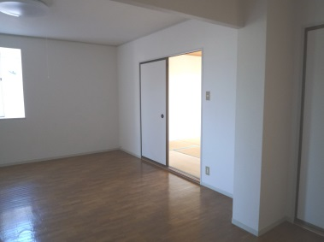  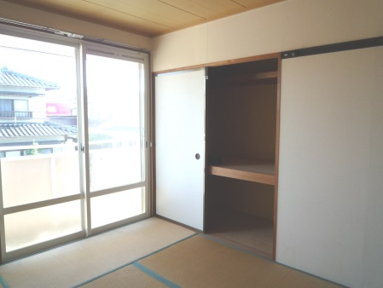 |  | 物件種目 |  | 中古 | みやこ荘 １０２号
 |  | 間取 |  | ３ＤＫ
 |  |  |  | 和４.５×２・和６・DK６
 |  | 条件 |  | 賃料 |  | ４５，０００円
 |  |  |  | 礼金 |  | ０ヶ月 |  | 敷金 |  | １ヶ月
 |  |  |  | 共益費 |  | 込円 |  | 駐車料 |  | １台込
 |  | 所在地 |  | 下関市綾羅木本町５丁目９－２２
 |  | 交通 |  | JR山陰本線 綾羅木駅徒歩１０分
 |  | 構造 |  | 木造 |  |  | ２階建 ２階部分 角部屋
 |  | 面積 |  | ４９．２７㎡ |  |  | 築年 |  | 昭和５８年 月
 |  | 現況 |  | 空室 |  |  | 引渡 |  | 応相談
 |  | 設備 |  | 給湯２ケ所（台所、風呂）、風呂追炊き機能付  全室照明器具付  上下水道、都市ガス、下駄箱
 |  | 備考 |  | 火災保険料（２年間）必須１８，０００円～  連帯保証人様２名（印鑑証明書）  鍵交換費用任意１１，０００円  駐車場2台目不可  独居老人様可  校区：川中西小・垢田中
宅建免許番号／山口県知事（４）第３２０３号 |  |  | 下関市伊倉東町４番２０号
(有)フォーユーエステイト |  |  | TEL （０８３）２９２－０８３７  FAX （０８３）２９２－０８３８
 |  |  | E-mail foryou-estate@jcom.home.ne.jp
 |  |  | URL http:// foryou-estate.com/
リフォーム済

